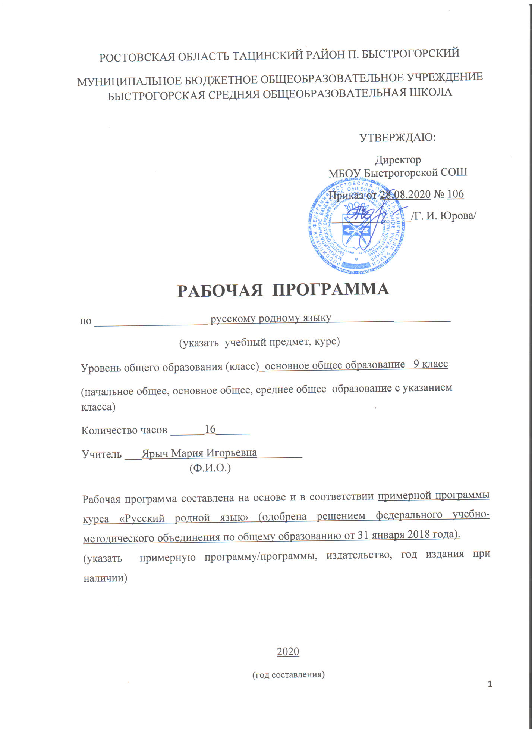

Рабочая программа составлена на основе и в соответствии с федеральным государственным образовательным стандартом основного общего образования (приказ Минобрнауки РФ № 1897 от «17» декабря 2010 г.), примерной программы курса «Русский родной язык», учебного плана МБОУ Быстрогорской СОШ на 2020 – 2021 учебный год.
На изучение курса «Родной язык» в 9 классе отводится 17 часов в год (0,5 часа в неделю).
Тематическое планирование рассчитано на 16 часов.

ПЛАНИРУЕМЫЕ РЕЗУЛЬТАТЫ ОСВОЕНИЯ УЧЕБНОГО ПРЕДМЕТА, КУРСА
Предметные результаты изучения учебного предмета «Родной язык» на уровне основного общего образования ориентированы на применение знаний, умений и навыков в учебных ситуациях и реальных жизненных условиях.
«Язык и культура»
научится:
• объяснять изменения в русском языке как объективный процесс;
• понимать и комментировать внешние и внутренние факторы языковых изменений;
• приводить примеры взаимосвязи исторического развития русского языка с историей общества;
• приводить примеры, которые доказывают, что изучение русского языка позволяет лучше узнать историю и культуру страны;
• понимать и истолковывать значения русских слов с национально-культурным компонентом, правильно употреблять их в речи;
• выявлять единицы языка с национально-культурным компонентом значения в исторических текстах;
• приводить примеры национального своеобразия, богатства, выразительности русского родного языка; анализировать национальное своеобразие общеязыковых и художественных метафор;
• понимать и истолковывать значения фразеологических оборотов с национально-культурным компонентом; анализировать и комментировать историю происхождения фразеологических оборотов; уместно употреблять их в современных ситуациях речевого общения;
• распознавать источники крылатых слов и выражений (в рамках изученного);
• правильно употреблять пословицы, поговорки, крылатые слова и выражения в современных ситуациях речевого общения (в рамках изученного);
• понимать и комментировать основные активные процессы в современном русском языке;
• характеризовать лексику русского языка с точки зрения происхождения;
• понимать процессы заимствования лексики как результат взаимодействия национальных культур;
• характеризовать заимствованные слова по языку-источнику (из славянских и неславянских языков), времени вхождения (самые древние и более поздние) (в рамках изученного);
• комментировать роль старославянского языка в развитии русского литературного языка;
• понимать особенности освоения иноязычной лексики;
• определять значения лексических заимствований последних десятилетий; характеризовать неологизмы по сфере употребления и стилистической окраске; целесообразно употреблять иноязычные слова;
• распознавать и корректно употреблять названия русских городов; объяснять происхождение названий русских городов (в рамках изученного);
• регулярно использовать словари, в том числе мультимедийные, учитывая сведения о назначении конкретного вида словаря, особенностях строения его словарной статьи: толковые словари, словари иностранных слов, фразеологические словари, словари пословиц и поговорок, крылатых слов и выражений; учебные этимологические словари; словари синонимов, антонимов.
«Культура речи»
научится:
• осознавать важность соблюдения норм современного русского литературного языка для культурного человека;
• осознавать свою ответственность за языковую культуру как общечеловеческую ценность;
• соблюдать нормы ударения в отдельных грамматических формах имен существительных, имен прилагательных; глаголов (в рамках изученного);
• различать варианты орфоэпической и акцентологической нормы; употреблять слова с учетом произносительных вариантов современной орфоэпической нормы;
• употреблять слова с учетом стилистических вариантов орфоэпической нормы;
• понимать активные процессы в области произношения и ударения современного русского языка;
• правильно выбирать слово, максимально соответствующее обозначаемому им предмету или явлению реальной действительности;
• соблюдать нормы употребления синонимов‚ антонимов‚ омонимов‚ паронимов;
• употреблять слова в соответствии с их лексическим значением и требованием лексической сочетаемости;
• корректно употреблять термины в учебно-научном стиле речи (в рамках изученного);
• опознавать частотные примеры тавтологии и плеоназма;
• различать слова с различной стилистической окраской; употреблять имена существительные, имена прилагательные, глаголы с учетом стилистических норм современного русского языка;
• анализировать и различать типичные речевые ошибки;
• редактировать текст с целью исправления речевых ошибок;
• выявлять и исправлять речевые ошибки в устной речи;
• объяснять управление предлогов благодаря, согласно, вопреки; употребление предлогов о‚ по‚ из‚ с в составе словосочетания‚ употребление предлога по с количественными числительными в словосочетаниях с распределительным значением; построение простых предложений с причастными и деепричастными оборотами‚ предложений с косвенной речью‚ сложных предложений разных видов;
• распознавать типичные ошибки в построении сложных предложений; редактировать предложения с целью исправления синтаксических и грамматических ошибок;
• анализировать и оценивать с точки зрения норм современного русского литературного языка чужую и собственную речь; корректировать речь с учетом ее соответствия основным нормам современного литературного языка;
• редактировать предложения, избегая нагромождения одних и тех же падежных форм, в частности родительного и творительного падежей; соблюдать русскую этикетную вербальную и невербальную манеру общения;
• использовать при общении в электронной среде этикетные формы и устойчивые формулы‚ принципы этикетного общения, лежащие в основе национального русского речевого этикета;
• соблюдать нормы русского этикетного речевого поведения в ситуациях делового общения;
• использовать в общении этикетные речевые тактики и приемы‚ помогающие противостоять речевой агрессии;
• понимать активные процессы в современном русском речевом этикете;
• использовать толковые, в том числе мультимедийные, словари для определения лексического значения слова и особенностей его употребления;
• использовать орфоэпические, в том числе мультимедийные, орфографические словари для определения нормативных вариантов произношения и правописания;
• использовать словари синонимов, антонимов‚ омонимов‚ паронимов для уточнения значения слов, подбора к ним синонимов, антонимов‚ омонимов‚ паронимов, а также в процессе редактирования текста;
• использовать грамматические словари и справочники для уточнения нормы формообразования, словоизменения и построения словосочетания и предложения; опознавания вариантов грамматической нормы; в процессе редактирования текста;
• использовать орфографические словари и справочники по пунктуации для определения нормативного написания слов и постановки знаков препинания в письменной речи;
«Речь. Речевая деятельность. Текст»
научится:
• использовать различные виды слушания (детальное, выборочное‚ ознакомительное, критическое интерактивное) монологической речи, учебно-научных, художественных, публицистических текстов различных функционально-смысловых типов речи;
• пользоваться различными видами чтения (просмотровым, ознакомительным, изучающим, поисковым) учебно-научных, художественных, публицистических текстов различных функционально-смысловых типов речи;
• владеть правилами информационной безопасности при общении в социальных сетях;
• уместно использовать коммуникативные стратегии и тактики при контактном общении: убеждение, комплимент, уговаривание, похвала, самопрезентация, просьба, принесение извинений и др.;
• уместно использовать коммуникативные стратегии и тактики при дистантном общении: сохранение инициативы в диалоге, уклонение от инициативы, завершение диалога и др.;
• владеть умениями информационной переработки прослушанного или прочитанного текста; основными способами и средствами получения, переработки и преобразования информации (аннотация, конспект); использовать графики, диаграммы, схемы для представления информации;
• анализировать структурные элементы и языковые особенности анекдота, шутки; уместно использовать жанры разговорной речи в ситуациях неформального общения;
• анализировать структурные элементы и языковые особенности делового письма; создавать деловые письма;
• создавать тексты как результат проектной (исследовательской) деятельности; оформлять реферат в письменной форме и представлять его в устной форме;
• строить устные учебно-научные сообщения (ответы на уроке) различных видов, рецензию на проектную работу одноклассника, доклад; принимать участие в учебно-научной дискуссии;
• анализировать и создавать тексты публицистических жанров (проблемный очерк).
СОДЕРЖАНИЕ УЧЕБНОГО ПРЕДМЕТА, КУРСА.
Раздел 1. Язык и культура (7 ч)
Русский язык как зеркало национальной культуры и истории народа (обобщение). Примеры ключевых слов (концептов) русской культуры, их национально-историческая значимость. Крылатые слова и выражения (прецедентные тексты) из произведений художественной литературы, кинофильмов, песен, рекламных текстов и т. п.
Развитие языка как объективный процесс. Общее представление о внешних и внутренних факторах языковых изменений, об активных процессах в современном русском языке (основные тенденции, отдельные примеры). Стремительный рост словарного состава языка, «неологический бум» — рождение новых слов, изменение значений и переосмысление имеющихся в языке слов, их стилистическая переоценка, активизация процесса заимствования иноязычных слов.

Раздел 2. Культура речи (4 ч)
Основные орфоэпические нормы современного русского литературного языка. Активные процессы в области произношения и ударения. Отражение произносительных вариантов в современных орфоэпических словарях.
Нарушение орфоэпической нормы как художественный прием.
Основные лексические нормы современного русского литературного языка. Лексическая сочетаемость слова и точность. Свободная и несвободная лексическая сочетаемость. Типичные ошибки‚ связанные с нарушением лексической сочетаемости.
Речевая избыточность и точность. Тавтология. Плеоназм. Типичные ошибки‚ связанные с речевой избыточностью.
Современные толковые словари. Отражение вариантов лексической нормы в современных словарях. Словарные пометы.
Основные грамматические нормы современного русского литературного языка. Типичные грамматические ошибки.
Нормы употребления причастных и деепричастных оборотов‚ предложений с косвенной речью.
Типичные ошибки в построении сложных предложений: постановка рядом двух однозначных союзов (но и однако, что и будто, что и как будто)‚ повторение частицы бы в предложениях с союзами чтобы и если бы‚ введение в сложное предложение лишних указательных местоимений.
Отражение вариантов грамматической нормы в современных грамматических словарях и справочниках. Словарные пометы.
Речевой этикет. Этика и этикет в электронной среде общения. Понятие нетикета. Этикет интернет-переписки. Этические нормы, правила этикета интернет-дискуссии, интернет-полемики. Этикетное речевое поведение в ситуациях делового общения.
Раздел 3. Речь. Текст (6 ч)
Русский язык в Интернете. Правила информационной безопасности при общении в социальных сетях. Контактное и дистантное общение.
Виды преобразования текстов: аннотация, конспект. Использование графиков, диаграмм, схем для представления информации.
Функциональные разновидности языка
Разговорная речь. Анекдот, шутка.
Официально-деловой стиль. Деловое письмо, его структурные элементы и языковые особенности.
Учебно-научный стиль. Доклад, сообщение. Речь оппонента на защите проекта.
Публицистический стиль. Проблемный очерк.
Язык художественной литературы. Диалогичность в художественном произведении. Текст и интертекст. Афоризмы. Прецедентные тексты.

КАЛЕНДАРНО – ТЕМАТИЧЕСКОЕ ПЛАНИРОВАНИЕ
№ п/п | Название раздела | Тема урока | Кол – во часов | УУД | Дата проведения
 |  |  |  |  | план | факт
 | Язык и культура |  | 7
1 |  | Отражение в русском языке культуры и истории русского народа. | 1 | Личностные:  - осознанное, уважительное и доброжелательное отношение к истории, культуре, традициям, языкам, ценностям народов России;  - сформированность целостного мировоззрения, соответствующего современному уровню развития науки и общественной практики, учитывающего социальное, культурное, языковое, духовное многообразие современного мира.  Регулятивные:  - умение самостоятельно определять цели обучения, ставить и формулировать новые задачи в учебе и познавательной деятельности, развивать мотивы и интересы своей познавательной деятельности;  - определять способы действий в рамках предложенных условий и требований, корректировать свои действия в соответствии с изменяющейся ситуацией.  Познавательные: умение определять понятия, создавать обобщения, устанавливать аналогии, классифицировать, самостоятельно выбирать основания и критерии для классификации, устанавливать причинно-следственные связи, строить логическое рассуждение. | 3.09
2 |  | Ключевые слова русской культуры. Крылатые слова и выражения в русском языке. | 1 |  | 10.09
3 |  | Развитие русского языка как закономерный процесс. Основные тенденции развития современного русского языка. | 1 |  | 17.09
4 |  | Новые иноязычные заимствования в современном русском языке. | 1 |  | 24.09
5 |  | Словообразовательные неологизмы в современном русском языке. | 1 |  | 1.10
6 |  | Переосмысление значений слов в современном русском языке. | 1 |  | 8.10
7 |  | Стилистическая переоценка слов в современном русском литературном языке. | 1 |  | 15.10
 | Культура речи |  | 4
8 |  | Орфоэпические нормы современного русского литературного языка | 1 | Личностные:  - осознанное, уважительное и доброжелательное отношение к истории, культуре, религии, традициям, языкам, ценностям народов России и народов мира;  - сформированность целостного мировоззрения, соответствующего современному уровню развития науки и общественной практики, учитывающего социальное, культурное, языковое, духовное многообразие современного мира.  Регулятивные:  - умение самостоятельно планировать пути достижения целей, в том числе альтернативные, осознанно выбирать наиболее эффективные способы решения учебных и познавательных задач.  Познавательные:  - определять логические связи между предметами и/или явлениями, обозначать данные логические связи с помощью знаков в схеме;  - объяснять явления, процессы, связи и отношения, выявляемые в ходе познавательной деятельности: приводить объяснение с изменением формы представления; объяснять, детализируя или обобщая; объяснять с заданной точки зрения | 22.10
9 |  | Лексические нормы современного русского литературного языка | 1 |  | 5.11
10 |  | Грамматические нормы современного русского литературного языка | 1 |  | 12.11
11 |  | Речевой этикет в деловом общении. Правила сетевого этикета. | 1 |  | 19.11
 | Речь. Текст |  | 6
12 |  | Русский язык в Интернете. Виды преобразования текстов. | 1 | Личностные:  - осознанное, уважительное и доброжелательное отношение к истории, культуре, традициям, языкам,  - сформированность целостного мировоззрения, соответствующего современному уровню развития науки и общественной практики, учитывающего социальное, культурное, языковое, духовное многообразие современного мира.  Регулятивные:  - умение самостоятельно планировать пути достижения целей, в том числе альтернативные, осознанно выбирать наиболее эффективные способы решения учебных и познавательных задач.  Познавательные:  - определять логические связи между предметами и/или явлениями, обозначать данные логические связи с помощью знаков в схеме;  - объяснять явления, процессы, связи и отношения, выявляемые в ходе познавательной деятельности: приводить объяснение с изменением формы представления; объяснять, детализируя или обобщая; объяснять с заданной точки зрения | 26.11
13 |  | Разговорная речь. Анекдот, шутка. | 1 |  | 3.12
14 |  | Официально-деловой стиль. Деловое письмо. | 1 |  | 10.12
15 |  | Научно-учебный подстиль. Доклад, сообщение | 1 |  | 17.12
16 |  | Публицистический стиль. Проблемный очерк | 1 |  | 24.12

СОГЛАСОВАНО  Протокол заседания  методического объединения  учителей гуманитарного цикла  МБОУ Быстрогорской СОШ  От 27.08.2020 года № 1  _________________/ Вильде О. В./  (подпись) ФИО руководителя МО | СОГЛАСОВАНО  Заместитель директора по УВР  __________________ /Л.Н. Макаренко /  27 августа 2020 года

